## Podsumowanie wstępnych testów wydajnościowych serwisu SPORTSTYLESTORY

W dniu 11.07.2022 w godzinach 05:00 – 07:00 przeprowadzono wstępne testy serwisu SPORTSHOP. Testy sprawdzały odporność systemu na obciążenie od 150 do 600 sesji. Z uwagi na nieliniowy wzrost czasów odpowiedzi w ostanim teście przed testami wykonano próbę mająco na celu przygotowanie cache do właściwych testów.

W testach wykorzystano 4 maszyny a każda z nich symulowała obciążenie 150 sesji. W kolejnych próbach obciążenie było generowane przed kolejno od 1 do 4 maszyn. Obciążenie procesora maszyn testowych było na poziomie 40%.

## Czasy odpowiedzi

Wyniki testu wskazują na znaczny wzrost czasów odpowiedzi systemu po przekroczeniu obciążenia na poziomie równoczesnych 300 sesji. Jest to szczególnie widoczno dla stron pokazujących kategorie ale wraz ze wzrostem obciążenia dotyczy również strony głównej i stron produktów.

## Błędy

W czasie testów zwrócono również uwagę na pojawiające się błędy. Analiza pokazała iż część błędów wynika z występowania kategorii bez produktów w pliku sitemap, co prowadzi do błędnych zapytań o produkty. Mogą one być pominięte a takie sytuacje będą obsługiwane w kolejnych wersjach skryptu.

Zwrócono również uwagę na trudne do zauważenia błędy w odpowiedziach o strony kategirii. Logi z wykonania testów wskazuję, że w części przypadków odpowiedź zwracana przez serwer jest znacznie mniejsza niż typowo. W przykładzie poniżej widzimy, że zapytanie o stronę https://SPORTSHOP.com/coldgear,316,0.html typowo ma rozmiar 512kB natomiast zdarzają się przypadki gdy serwer odpowiada tylko 822 bajtami. Wymaga to dalszej analizy.



Rysunek Fragment wpisu z generatora obciążenia

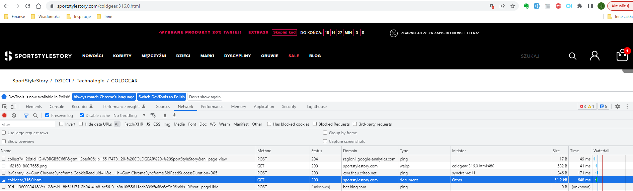

Rysunek Zapytanie wykonane z przeglądarki